Stolní hokejová liga Brno

Vás zve na turnaj ve stolním hokeji

kat. TÁHLOVÝ HOKEJ CHEMOPLAST

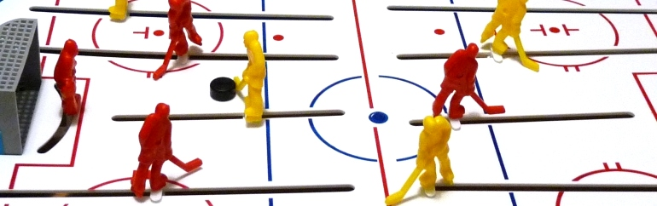

Turnaj je určen pro všechny registrované i neregistrované hráče a je zařazen jako turnaj kategorie B do hodnocení ČESKÉHO POHÁRU 2013.

Kdy: Úterý 19.02.2013 od 17⁰⁰ hod. (prezentace 16⁴⁵ – 17⁰⁰ hod.)
(předpokládaný konec v 18³⁰ hod)
Kde: Orlovna Královo Pole, Poděbradova 5/7, BRNO
Startovné: 20,- Kč (hráči a hráčky ročníku narození 1995 a starší)
10,- Kč (hráči a hráčky ročníku narození 1996 a mladší)
Přihlášky: Nahlášení jména a příjmení:
- telefonicky na MT 777 876 487 nebo
- emailem na kuff@seznam.cz
do pondělí 18.02.2013 do 20:00 hod (možno hlásit i hromadně)
Hráči, kteří nebudou předem nahlášeni, budou do turnaje zařazeni pouze v případě, že to dovolí možnosti pořadatele.
Nejlepší hráč v turnaji a vítězové kategorií obdrží poháry.



Kontakt na pořadatele
Stolní hokejová liga Brno Orel Královo Pole
MT 777 876 487 – M. Kučera Poděbradova 5/7, Brno
http://www.shlbrno.cz/ MT 603 201 647 – T. Sáček
mailto: kuff@seznam.cz mailto: tutte@centrum.cz

